- «Ласковое имя»
Цель игры: учить взаимодействовать друг с другом, называть имя другого ребенка.
Описание игры: Дети встают в круг, каждый из них по очереди выходит в центр. Все остальные дети при помощи взрослого называют варианты ласкового имени ребенка, стоящего в центре круга.

- «Наше солнце»
Цель игры: способствовать объединению и взаимодействию детей в группе.
Описание игры: Взрослый рисует на ватмане большой круг. Затем обрисовывает ладони детей, создавая таким образом лучики солнца. При помощи взрослого дети раскрашивают нарисованные ладошки. В итоге получается красивое разноцветное солнце, которое вывешивается в группе.
- «Передай мяч»
Цель игры: учить взаимодействовать со сверстниками.
Описание игры: Дети стоят напротив друг друга. Взрослый показывает детям, как нужно правильно удерживать и передавать мяч другому ребенку, называя его по имени («На, Петя!»). Игра эмоционально поддерживается взрослым.

- «Сделай как Я»
Цель игры: создание оптимальных условий для физического контакта, обмена эмоциями; способствовать становлению положительного отношения к сверстнику.
Описание игры: Воспитатель говорит малышу: «Я взяла Никиту за руку. Посмотри. Сделай как я» Добивается, чтобы ребенок повторил просьбу, делая акцент на то, что это Никита. Или: «Я обнимаю Алешу, он хороший. Сделай как я». «Я дала машинку Коле. Сделай как я» и т.д.

«Пускание мыльных пузырей»
Цель игры: устанавливать положительные эмоциональные контакты со взрослым, создать эмоционально благоприятную атмосферу в группе.
Описание игры: Воспитатель надувая мыльные пузыри проговаривает слова:
— Осторожно, пузыри!
— Ой, какие!
— Посмотри!
— Раздуваются!
— Блестят!
— Отрываются!
— Летят!
— Вот — со сливу!
— Вот — с орех!
— Вот не лопнул дольше всех!
МАДОУ детский сад №132 г. Тюмени

ПАМЯТКА для педагогов

«ИГРОВАЯ КОПИЛКА»
в период адаптации малышей в ДОУ
Часть 1
Подготовила воспитатель Смирнова Людмила Викторовна

Игры, направленные на создание эмоционально благоприятной атмосферы в группе, сближение детей друг с другом и с воспитателем. Формирование доверительных отношений
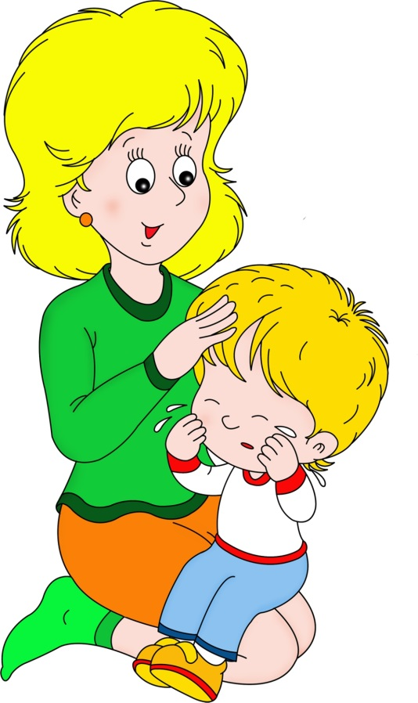
Цель данных игр: помочь детям в период адаптации к условиям ДОУ.
Задачи:
❖ Создание эмоционально благоприятной атмосферы в группе;
❖ Сближение детей с воспитателем;
❖ Снятие эмоционального и мышечного напряжения;
❖ Формирование чувства уверенности в окружающем;
❖ Развитие навыков взаимодействия друг с другом.

- «Иди ко мне»
Цель игры: устанавливать положительные эмоциональные контакты со взрослым, создать эмоционально благоприятную атмосферу в группе.
Описание игры: Взрослый отходит от ребенка на несколько шагов и манит его к себе, ласково приговаривая:
«Иди ко мне, мой хороший!».
Когда ребенок подходит, воспитатель его обнимает:
«Ах, какой ко мне хороший Коля пришел!»
Игра повторяется.

- «Лови-лови!»
Цель игры: устанавливать положительные эмоциональные контакты со взрослым, создать эмоционально благоприятную атмосферу в группе.
Оборудование: Для проведения этой игры необходима палочка длиной 0,5—0,75 см с прикрепленной к ней лентой, оканчивающаяся легким мячиком (его можно сшить из кусочка яркой ткани, набив ватой или лоскутками).
Описание игры: Все становятся в круг, ведущий с палочкой — в центре (и опять, вначале это будет воспитатель, а потом, когда дети хорошо освоят эту игру, — ребенок). «Лови-лови!» — говорит ведущий, подходя то к одному, то к другому ребенку. Задача участников игры — схватить мяч, который почему-то все время подлетает вверх, заставляя детей тянуться, подпрыгивать. Можно ловить мяч нескольким участникам одновременно. Воспитателю необходимо учитывать, что игра очень возбуждает детей, может вызвать излишний шум в группе. Ее можно проводить на прогулке или после дневного сна, нельзя лишь запрещать детям веселиться от души, превращать игру в постоянные одергивания.

- «Солнечные зайчики»
Цель игры: создать эмоционально благоприятную атмосферу в группе.
Описание игры: воспитатель пускает солнечные зайчики зеркалом или фонариком, проговаривая слова:
Солнечные зайчики
Скачут по стене
Помани их пальчиком
Они спешат к тебе
Дети пытаются их поймать.

- «Мы сидим»
Цель игры: формировать потребность в общении, способствовать становлению эмоционально-положительного отношения к сверстнику.
Описание игры: Дети вместе со взрослым сидят в кругу на коврике. Взрослый поет песенку «Мы сидим, мы сидим и на Танечку глядим». При этом обязательно показывает на ребенка про которого поет, еще раз называет его имя и просит повторить детей. Или, наоборот, просит показать того ребенка, про которого спела: «Где наша Танечка?» Затем можно пропеть (проговорить) какой это ребенок. Например: «Танечка у нас хорошая, Танечка у нас пригожая. Есть у Тани глазки, ручки и т.д.» (здесь воспитатель может придумать любые ласковые слова о ребенке). Обязательно должен быть и физический контакт: погладить по голове, дотронуться до ручек и т.д. (можно также привлечь к этому детей). Примечание: Взрослый обязательно должен охватить всех детей. После, как заключение, воспитатель говорит, что все детки сегодня хорошие и предлагает погладить себя и друг друга. Дети гладят себе ручки, ножки, животик, щечки, произнося при этом: «Мы хорошие, мы хорошие…» Игра «Мы сидим, мы сидим…»

МАДОУ детский сад №132 г. Тюмени

ПАМЯТКА для педагогов

«ИГРОВАЯ КОПИЛКА»
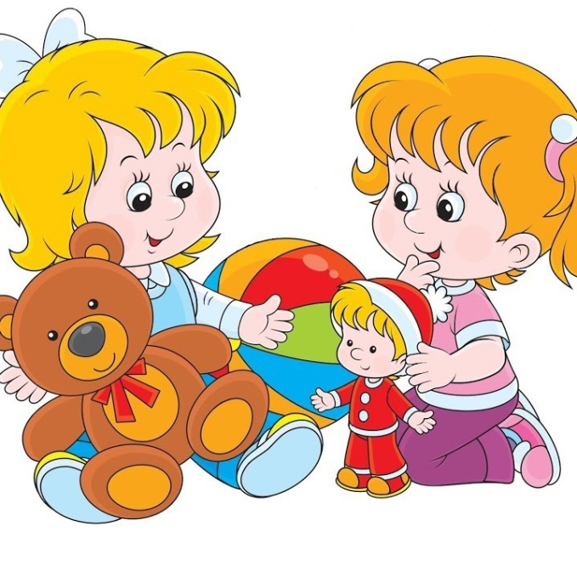
в период адаптации малышей в ДОУ
Часть 2

Подготовила воспитатель Смирнова Людмила Викторовна

- «В гости к нам пришел»
Цель игры: учить находить сверстников в группе, называть их имена, формировать умение устанавливать контакт с детьми.
Описание игры: Воспитатель говорит: «К нам в гости пришел гномик (мишка, кукла). Давайте с ним познакомимся и назовем ему наши имена». Дети вместе с воспитателем садятся на ковер в кружок гномик стоит в середине. Воспитатель катает мяч каждому ребенку и говорит, называя имя каждого, например: «Саша с нами». Дети повторяют (по возможности). Примечание: Содержание игры может варьироваться. Например, «Покажи, кого назову». Дети сидят на ковре или просто играют. Воспитатель спрашивает у малыша: «Где у нас Света? (Даша, Коля и т.д.)» Ребенок указывает на того, кого назвали. Воспитатель просит повторить имя : «Это Света. Скажи – Света». «Кто это?» Воспитатель просит назвать свое имя, сказать как зовут того или иного малыша. Если ребенок затрудняется, воспитатель помогает ему и просит повторить. В ходе игры воспитатель обязательно сопровождает свою речь жестами, дотрагиваясь до того, чье имя надо назвать. «Давайте познакомимся».

- «Нежно гладим мы зверят»
Цель игры: устанавливать положительные эмоциональные контакты со взрослым, создать эмоционально благоприятную атмосферу в группе.
Описание игры: Воспитатель дает каждому ребенку резиновые игрушки с пищалками, это очень радует детей и проговаривает::
Нежно гладим мы зверят(ладошкой гладят игрушку)
И зверята не пищат.
Попищим поскорей, (сжимают игрушку)
Чтобы было веселей.

- «Раздувайся, пузырь!»
Цель игры: устанавливать положительные эмоциональные контакты со взрослым, создать эмоционально благоприятную атмосферу в группе.
Описание игры: Дети с воспитателем делают тесный кружок — это «сдутый» пузырь. Все начинают его «надувать»: наклонив головы вниз, дуют в кулачки, составленные один под другим, как в дудочку. При каждом «вдувании» делают шаг назад, будто пузырь немного увеличился. Затем все берутся за руки, идут по кругу со словами:
Раздувайся, пузырь, раздувайся, большой,
Оставайся такой, да не лопайся!
Он летел, летел, летел,
И за веточку задел.
Получается большой, растянутый круг. Затем ведущий говорит: «Хлоп!» — пузырь лопнул. Все должны расцепиться и сбежаться к центру круга (сдулся) или разбежаться по комнате (разлетелись пузырьки).

- «Кто в кулачке?»
Описание игры: Воспитатель раскрывает кисти рук и шевелит пальцами. Затем плотно сжимает кулаки таким образом, чтобы большие пальцы оказались внутри. Показывает ребенку несколько раз, как это сделать и просит его повторить это. Возможно, придется помочь ему убрать большой палец в кулак. Читает стишок и вместе с ребенком выполняет движения. Кто залез ко мне в кулачок? Это, может быть, сверчок? (Сжать пальцы в кулак) Ну-ка, ну-ка, вылезай! Это пальчик? Ай-ай-ай! (Выставить вперед большой палец.).

